10. 9. 2019

TZ – Vyzkoušejte sílu a neobvyklou chuť zelené kávy
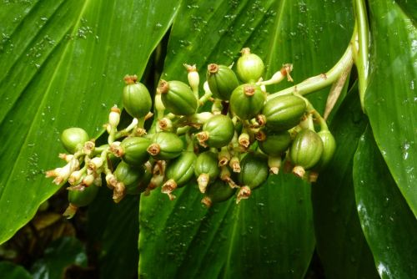
Černou kávu zná každý. Zelená však zůstává pro mnoho konzumentů neobjeveným tajemstvím. Neochutnat tento netradiční nápoj by však byla škoda. Má totiž zajímavou chuť, dodává energii pomocí velké dávky kofeinu a tlumí chuť k jídlu, takže se často používá jako podpůrný prostředek při shazování nadbytečných kil.

Její barva by mohla leckoho zmást, zelená káva však neznamená, že zrnka nejsou dostatečně zralá. Zrnka zelené kávy neprocházejí pražením, a tím si zachovávají specifickou chuť a některé chemické látky, které se v běžné přípravě ztrácí. Proces pražení totiž ničí fenolické sloučeniny, jež mimo jiné napomáhají snížení pocitu hladu. Svou chutí připomíná zelená káva zelený čaj. Podobá se mu též svou přípravou. Mletá směs se zalije horkou vodou a nechá se pět až deset minut vylouhovat. Pokud si však pořídíte celá zrnka, raději je před mletím několik hodin máčejte. Oproti černé kávě jsou totiž hodně tvrdá a mohla by poškodit mlýnek.
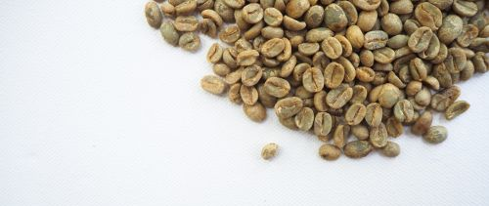
Čajová zahrada nabízí obě varianty zelené kávy - mletou i zrnkovou. Vyrobená je pouze z pravých kávových zrn. Vyzkoušet můžete též svěží variantu s citronovou trávou či mátou. Objevujte celý svět lahodných chutí díky produktům v rodinné firmě Čajová zahrada, která se zákazníky už 20 let sdílí radost z šálku kvalitního čaje a kávy.

Ceny:
Zelená káva v dóze 300 g (nepražená mletá) – 199 Kč
Zelená káva s citronovou trávou v dóze 300 g (nepražená mletá) – 199 Kč
Zelená káva s mátou v dóze 300 g (nepražená mletá) – 199 Kč

Nakupujte a inspirujte se v e-shopu www.kava-arabica.cz a www.cajova-zahrada.cz.

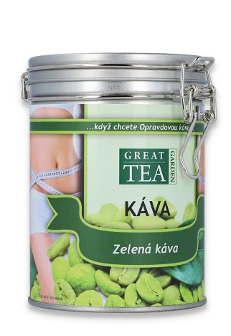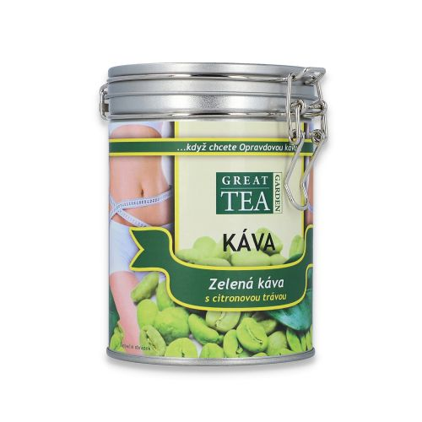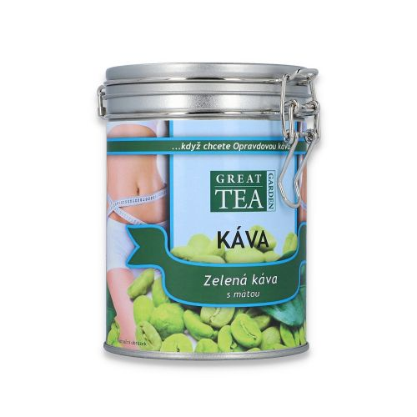

Kontakty:

Čajová zahrada Mediální servis:
Veletržní 590/30 cammino…
170 00 Praha Dagmar Kutilová
TEL: +420 266 711 195 EMAIL: kutilova@cammino.cz
EMAIL: info@cajova-zahrada.cz GSM: +420 606 687 506
www.cajova-zahrada.cz www.cammino.cz
www.kava-arabica.cz

